Memoria técnica: clasificador neuronal NAND
Especificación, arquitectura, implementación compacta y pruebas funcionales

Resumen de la solución
Objetivo | Clasificar correctamente las cuatro combinaciones de NAND y reproducir la arquitectura de cuatro NOR propuesta en el ejercicio.

Entradas | Dos variables binarias A y B, transformadas a valores bipolares -1 y 1.

Salida | Q = 1 excepto cuando A = 1 y B = 1.

1. Especificación funcional
Caso | A | B | Q esperado
N-01 | 0 | 0 | 1
N-02 | 0 | 1 | 1
N-03 | 1 | 0 | 1
N-04 | 1 | 1 | 0

NAND(A,B) = NOT(AND(A,B))

2. Diseño del modelo directo
El modelo recibe un vector de dos componentes y calcula una entrada neta. La salida se obtiene con una función de activación bipolar. Los parámetros finales del modelo fueron w = [-2,-2] y b = 2.
y_in = -2A - 2B + 2

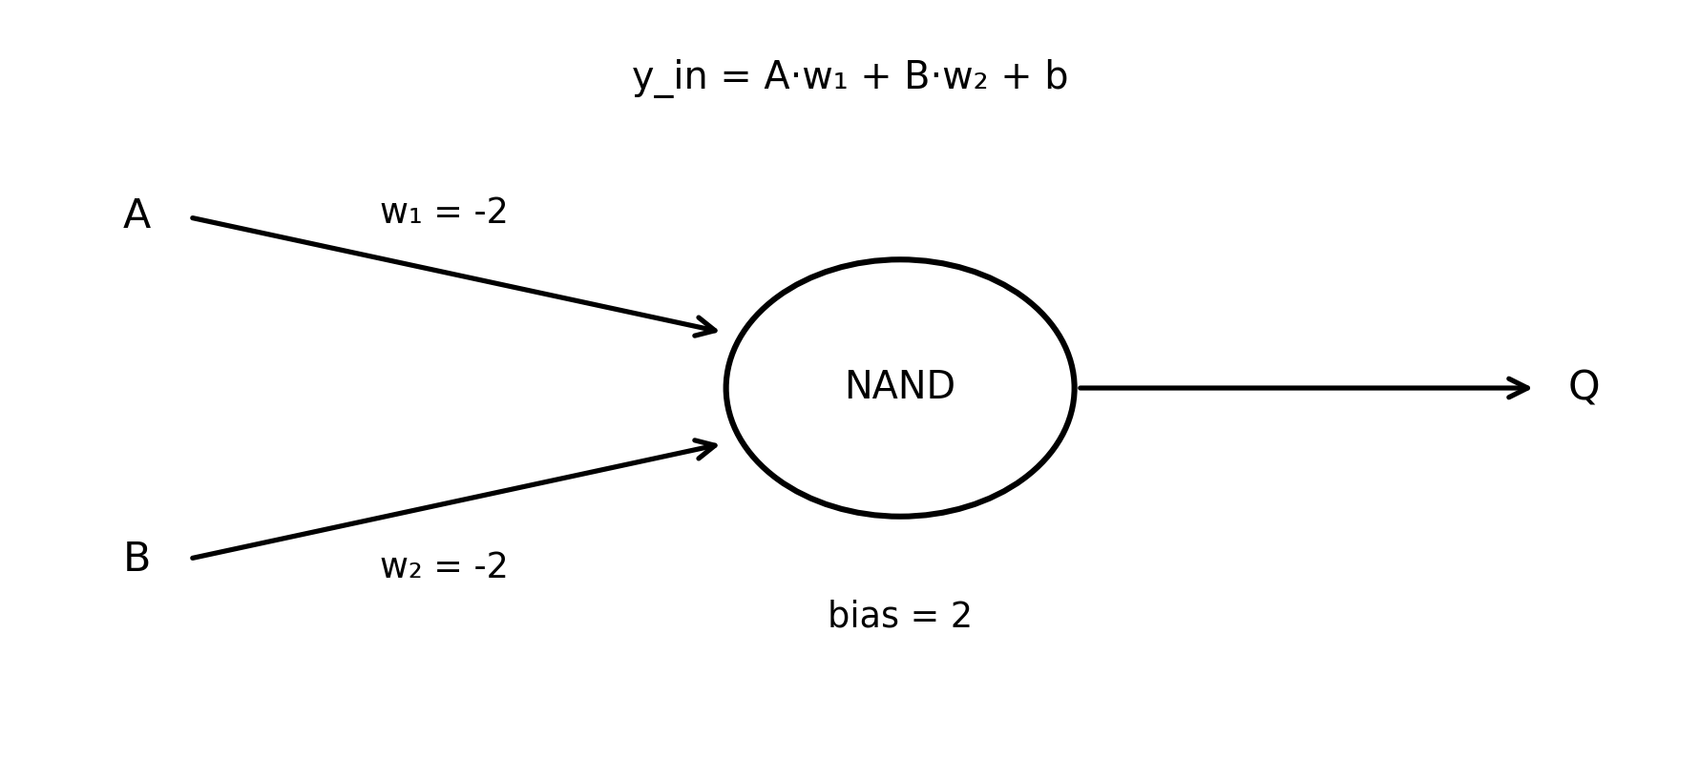
Figura 1. Diagrama del clasificador NAND directo.

3. Algoritmos de entrenamiento

3.1 Implementación vectorizada de Hebb
def entrenar_hebb(X, T):
w = (X * T[:, None]).sum(dim=0)
b = T.sum()
return w, b

La expresión vectorizada realiza la misma acumulación que un ciclo patrón por patrón, pero reduce la extensión del notebook.

3.2 Bucle del perceptrón
for x, t in zip(X, T):
y = activar(x, w, b, theta)
if y != int(t):
w += alpha * x * t
b += alpha * t

Configuración | Tasa de aprendizaje α = 1, umbral θ = 1 y máximo de 100 épocas.

4. Arquitectura alternativa con NOR
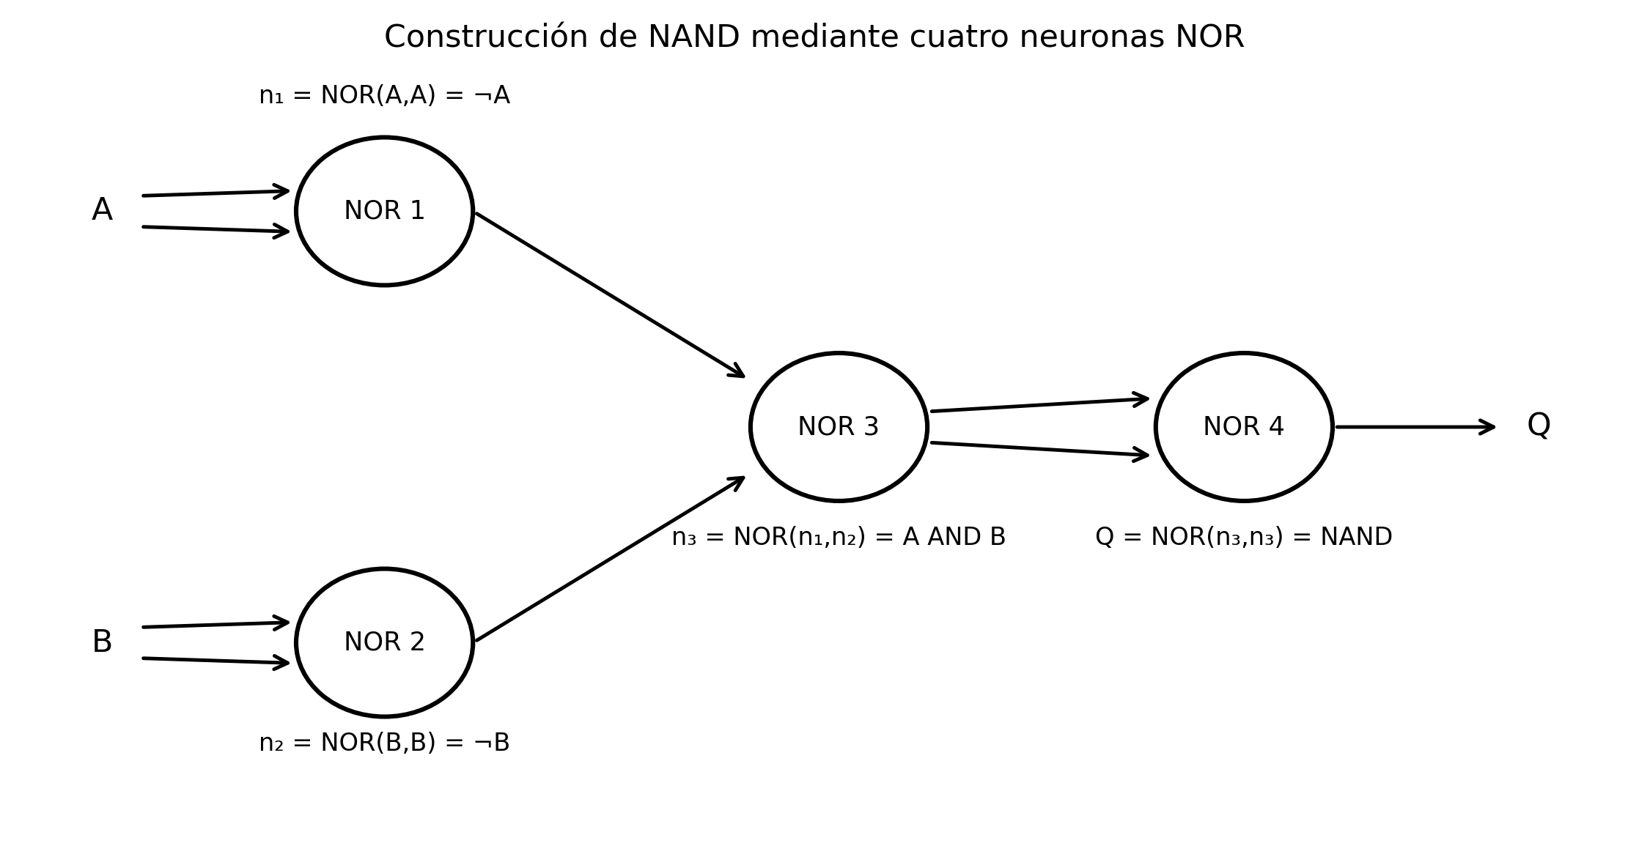
Figura 2. Flujo de datos de la red de cuatro unidades NOR.
Unidad | Operación | Resultado lógico
NOR 1 | NOR(A,A) | NOT A
NOR 2 | NOR(B,B) | NOT B
NOR 3 | NOR(NOT A, NOT B) | A AND B
NOR 4 | NOR(AND,AND) | A NAND B

5. Pruebas funcionales
ID | Entrada | Esperado | Hebb | Perceptrón | 4 NOR | Estado
N-01 | (0,0) | 1 | 1 | 1 | 1 | Aprobada
N-02 | (0,1) | 1 | 1 | 1 | 1 | Aprobada
N-03 | (1,0) | 1 | 1 | 1 | 1 | Aprobada
N-04 | (1,1) | 0 | 0 | 0 | 0 | Aprobada

6. Evidencia de separabilidad
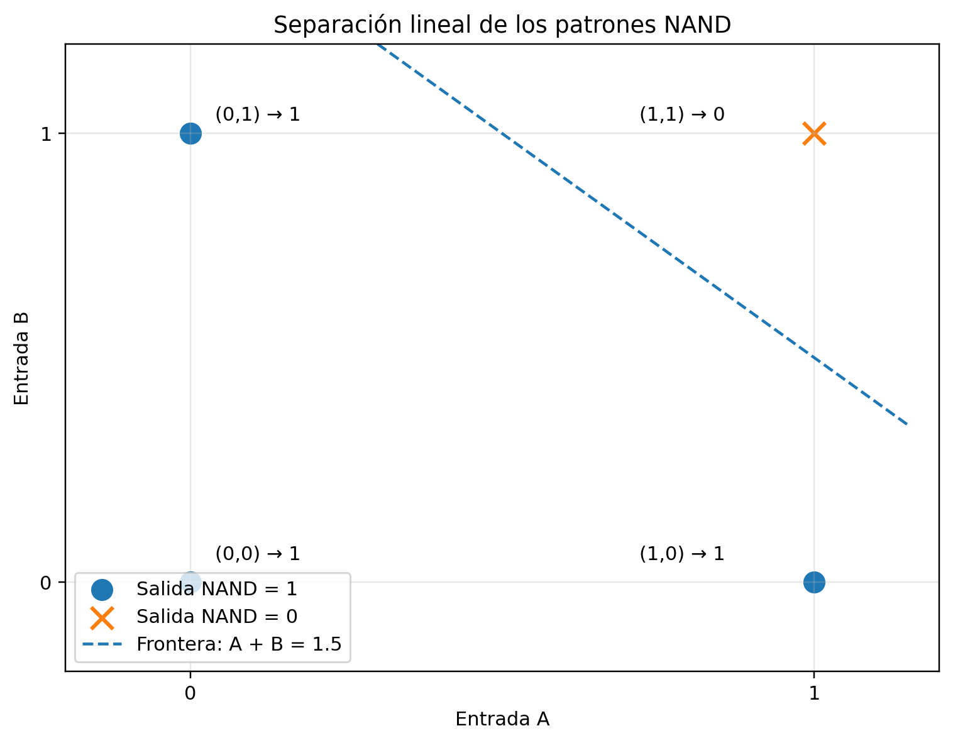
Figura 3. Frontera de decisión A + B = 1.5 y clasificación de los patrones NAND.
La gráfica utiliza el mismo símbolo para los tres patrones de la clase positiva y una cruz para el único patrón negativo. La frontera deja (1,1) en una región diferente.

7. Resultados consolidados
Indicador | Hebb | Perceptrón | Red NOR
Pesos de la neurona base | [-2,-2] | [-2,-2] | NOR: [-2,-2]
Bias | 2 | 2 | NOR: -2
Épocas | 1 recorrido | 3 | No aplica
Casos correctos | 4/4 | 4/4 | 4/4
Exactitud | 100 % | 100 % | 100 %

Conclusión técnica
La implementación cumplió todos los casos de prueba. La solución directa es la alternativa más breve para representar NAND; la red con cuatro NOR utiliza más unidades, pero demuestra la equivalencia lógica solicitada. El código compacto mantiene las mismas reglas matemáticas y facilita su lectura.

